Муниципальное дошкольное образовательное автономное учреждение
«Центр развития ребенка – детский сад №56 «Надежда» г.Орска»



Линейка добрых дел:
«В гостях у гриба-лесовика»

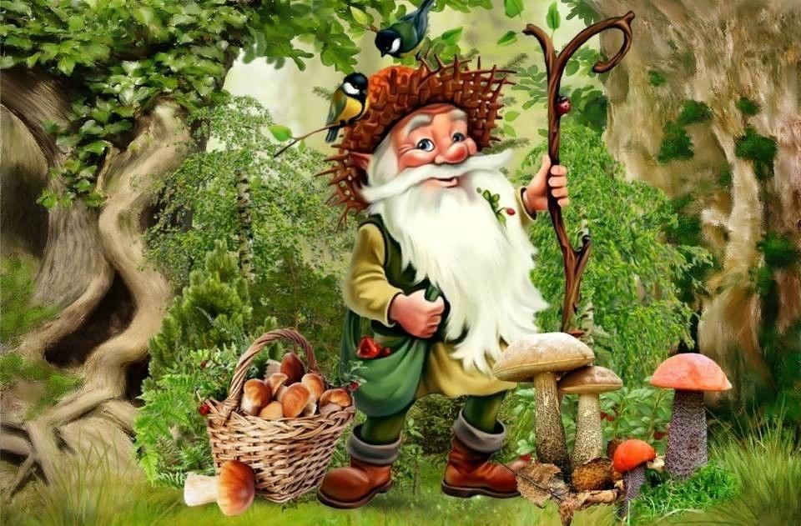

Подготовила:
воспитатель высшей
кв. категории
Комиссарова Н.В.

Орск 2024 г.
Ой ребята посмотрите, что это за корзинка в нашем зале? Кто её сюда поставил?
Выход Лесовичка под музыку.
Здравствуйте, мои друзья
Я Старичок – Лесовичок, а это моя корзина! Собрался за грибами, а лукошка нет. Как же я мог её здесь забыть?
Вед: Старичёк-Лесовичёк, мы тоже хотим за грибами с тобой. Правда же ребята?
Лесовечок: А Вы знаете, грибные правила?
Конечно. И наши ребята тебе сейчас их назовут.
(Дети говорят правила по группам)
Грибные правила (картинки)
1. Приходи в лес только со взрослыми
2. Собирай только известные тебе грибы.
3. Не собирай очень маленькие грибы - дай им подрасти.
4. Грибы срезай ножом, чтобы не нарушить грибницу.
5. Никогда не бери в рот сырых грибов.
6. Не уничтожай ядовитые грибы, они служат лекарством для некоторых животных.
Леший: Верно ребята. Надо заботливо относиться к лесу, охранять его дары и богатства.
Вед: Готовы отправится в лес за грибами?

Тогда повторяйте скорее за мной:
Дети утром рано встали,
За грибами в лес пошли.
(Ходьба по залу.)
Дождь вчера в лесу прошёл
Это очень хорошо
(Хлопают)
Будем мы грибы искать (Приставить руку ко лбу)
И в корзинку собирать (Наклоны в низ)
Вот на дереве орех.
Кто подпрыгнет выше всех?
(Прыжки)
Если хочешь дотянуться,
Надо сильно потянуться.
(Потягивание вверх)
Приседали, приседали
и грибы в траве нашли.

(Выходят дети грибы занимают свои места по залу)
Лесовичёк: Ой ребята посмотрите сколько выросло грибов. Что ты за грибок мы возьмём тебя с собой.
(Ребёнок грибок загадывает загадку).
«Грибные загадки»
1.Царь грибов на толстой ножке –
Самый лучший для лукошка.
Он головку держит смело,
Потому что гриб он...
(белый) или Боровик
2.Шоколадно-бурый гриб,
К скользкой шляпке лист прилип.
Воротник ажурный тонок –
Гриб такой зовут...
(маслёнок)
3.Он живёт под ёлками,
Скрытый их иголками.
Много у него братишек.
Рыжий гриб зовётся...
(рыжик)
4.Я в красной шапочке расту
Среди корней осинок,
Меня узнаешь за версту,
Зовусь я …
(подосиновик)
5.Под берёзой старичок,
На нём бурый колпачок.
И пиджак с пестринкой,
А сапожки с глинкой.
(подберёзовик)
6.Из-под травки прошлогодней
Вылезают на свободу.
Неразлучные сестрички –
Рыжеватые …
(лисички)

7.В пёстрой шляпе, видный глазу,
Только входишь в тёмный бор,
Он тебя встречает сразу –
Царь поганок …
(мухомор)
Лесовичок: Набралось, полное лукошко.
Вед: А что ты с грибами будешь делать.
Лесовичёк: Ой. Не знаю. Ребята, а как можно приготовить грибы?
Солить
Варить
Мариновать
Жарить
Сушить
Ой сколько можно приготовить вкусного. Ну мне пора. До свидания друзья!

